# **济南新旧动能转换起步区褚家村、崔寨村等城中村改造项目 F-1地块**

**预制构件用量比例计算书**

|  |  |  |
| --- | --- | --- |
| 工程地点 | ： |  |
| 建设单位 | ： | 济南新旧动能转换起步区管理委员会崔寨街道办事处 |
| 咨询单位 | ： | 山东省建筑设计研究院有限公司 |
| 设计人 | ： |  |
| 校对人 | ： |  |
| 审定人 | ： |  |
| 报告日期 | : | 2025年4月20日 |

目 录

1.项目概况 1

2. 评价方法 1

3.计算过程 1

4.结论 2

# 

# **1.项目概况**

# 本项目是济南新旧动能转换起步区褚家村、崔寨村等城中村改造项目 F-1地块。位于济南新旧动能转换起步区崔寨片区，北邻北边界路，东临西环路，西临解营路。工程设计类别、等级：住宅小区、二级。主要经济技术指标：总用地面积28634.00平方米，总建筑面积100648.06平方米，其中地上67540.06平方米，地下33108.0平方米。建筑密度19.99%，地上容积率2.36，地下容积率0.70，绿地率35.1%。机动车停车位630辆，非机动车停车位1267辆。

建筑结构形式、结构类别：住宅楼采用装配整体式剪力墙结构，基础形式为筏板+桩基础；大门等配套公建为框架结构，基础形式为独立基础；车库为框架结构，基础形式为筏板+柱墩。

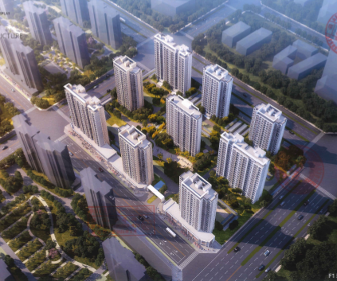

图1.1 项目效果图

# **评价方法**

《绿色建筑评价标准》GB 50378-2019条文9.2.5“**采用符合工业化建造要求的结构体系与建筑构件，评分总分值为10分。主体结构采用装配式混凝土结构，地上部分预制构件应用混凝土体积占混凝土总体积的比例达到35%，得5分；达到50%，得10分**”。

**3.计算过程**

预制构件包括各种结构构件和非结构构件,如预制梁、预制柱、预制墙板、预制阳台板、预制楼梯、雨棚、栏杆等.在保证安全的前提下,使用工厂化方式生产的预制构件,既能减少材料浪费,又能减少施工对环境的影响,同时可为将来建筑拆除后构件的替换和再利用创造条件。

预制构件用量比例是指建筑室外地坪以上的主体结构和围护结构中,预制构件部分的混凝土用量占对应部分混凝土总用量的体积比。

表3.1 预制构件用量比例计算表

|  |  |  |  |  |  |  |
| --- | --- | --- | --- | --- | --- | --- |
| **楼栋** | **项目名称** | **单位** | **重量** | **密度** | **单位** | **重量** |
| 1# | 预制叠合楼板 | m3 |  | 2500kg/m3 | t | 3259.6 |
| 预制空调板 | m3 |  | 2500kg/m3 | t | 362.2 |
| 预制楼梯板 | m3 |  | 2500kg/m3 | t | 571.2 |
| 预制混凝土承重墙 | m3 |  | 2500kg/m3 | t | 322.3 |
| 预制内墙板 | m3 |  | 700kg/m3 | t | 1890.4 |
| 预制保温外墙板 | m3 |  | 700kg/m3 | t | 3351.0 |
| 合计t | | | | | **9756.7** | |
| 混凝土总重量t | | | | | **23639.0** | |
| 比例% | | | | | **41.27%** | |

# **4.结论**

经计算，本项目居建采用的预制构件用量为 9756.7 t，该部分混凝土总用量为 23639.0 t，预制构件用量比例为 41.27%，达到 35 %，满足《绿色建筑评价标准》（GB 50378-2019）第 9.2.5 条得 5 分的要求。

|  |  |  |  |  |  |
| --- | --- | --- | --- | --- | --- |
| 1#楼 |  |  |  |  |  |
| 预制叠合楼板 | 1层共27块  总重17.12T | 17.12X14=239.68T |  |  |  |
| 预制空调板 | 1层共7块  总重1.85t | 1.85X14=25.9T |  |  |  |
| 预制楼梯 | 1层共2块  总重3.0t | 3.0TX14=42T |  |  |  |
| 预制承重墙 | 1层共6块  总重5.92t | 5.92TX14=23.7 |  |  |  |
| 预制非承重内隔墙 | 1层共9.93T | 9.93X14=139.0T |  |  |  |
| 预制非承重外维护墙 | 1层共17.6T | 17.6X14=246.4T |  |  |  |
|  |  |  |  |  |  |
|  |  |  |  |  |  |
|  |  |  |  |  |  |
|  |  |  |  |  |  |
|  |  |  |  |  |  |
|  |  |  |  |  |  |
|  |  |  |  |  |  |